**【新手必读】Leez P710新手刷机首次启动教程**

**前言：**

因为新用户首次拿到Leez P710后，开发板默认不带任何系统的，所以需要用户自行刷机

官方WIKI（可以访问这里看到所有官方资源）：[链接地址](https://github.com/leezsbc/resources/wiki/Leez-P710#os-images)

**准备工作**

刷机工具下载：[FactoryTool_v1.63](https://pan.baidu.com/s/1eWvCKhM1iIto86fMmmZ5XA) 提取码：ir3z

Windows驱动下载： [DriverAssitant_v4.5](https://pan.baidu.com/s/15pvlJSZF6jX2ZaKZnW5bcg)(需要提前安装驱动) 提取码：hjbc

安卓OS Images下载 ：[Android9.0_LZP_V003](https://pan.baidu.com/s/1gTyc84xxchffx04eQHg8tA) 提取码：rrs9

Debian OS Images下载：[DebianFS_Leez](https://pan.baidu.com/s/1zuHdeSB5fSz9P5MOBofjmQ) 提取码：2xyj

TYPE C电源插头*1

TYPE C 数据线*2

显示器*1

HDMI线*1

**刷机步骤**

1. 安装驱动：Windows电脑首先安装驱动，DriverAssitant v4.5

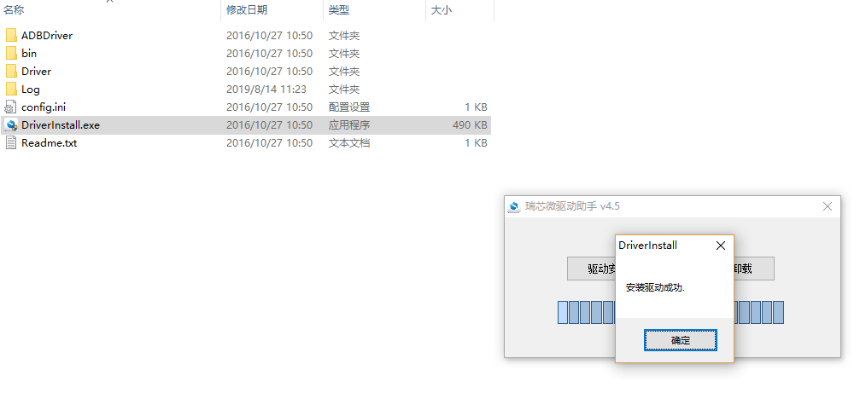

1. 启动刷机工具，Factory Tool.exe，固件选择需要刷的Android或Debian刷机包，点击启动。

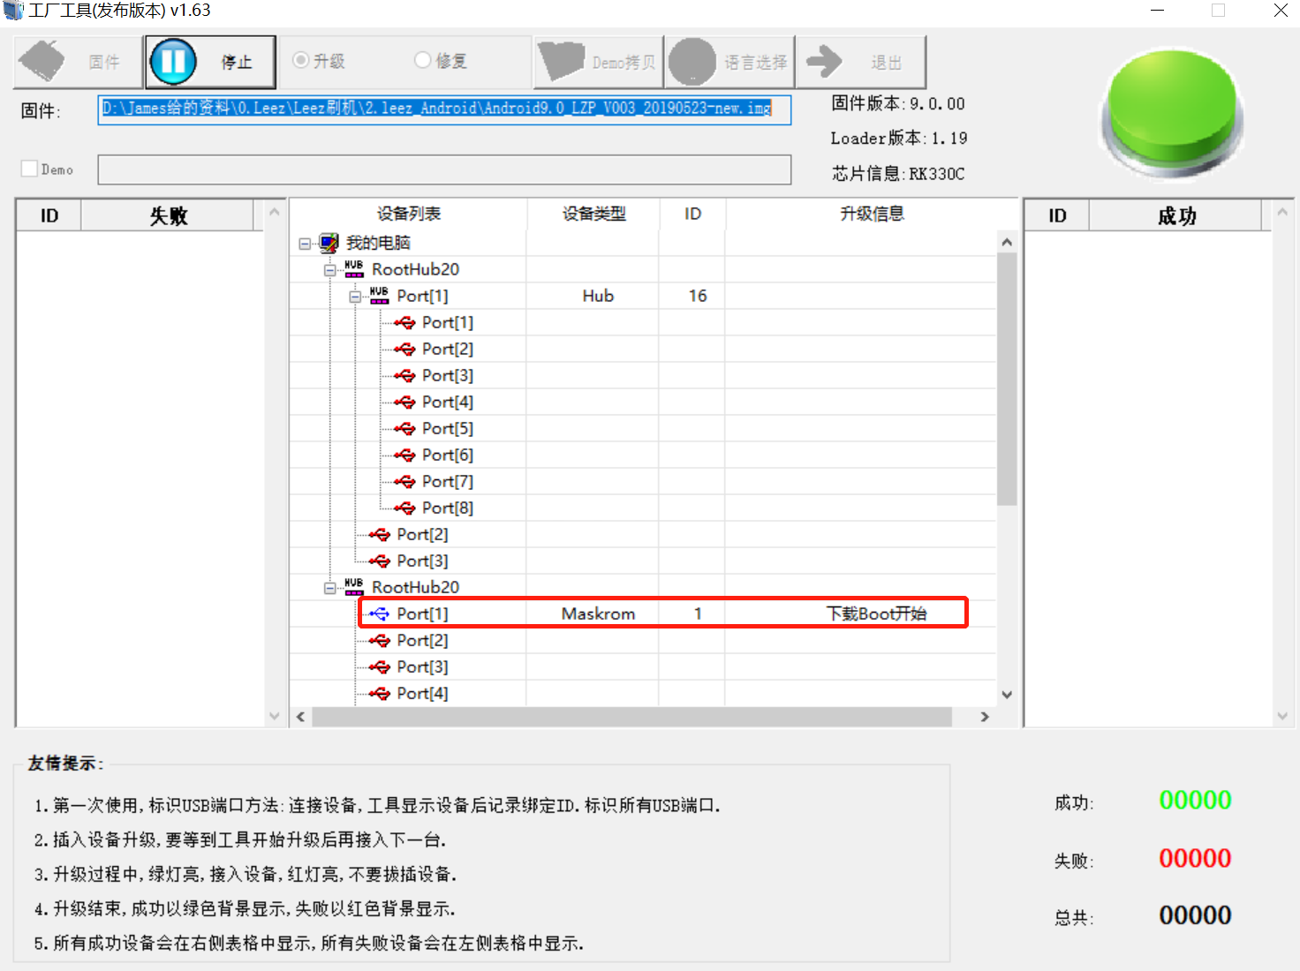

1. 连接Type C数据线至PC，并接通电源，刷机工具会自动运行。

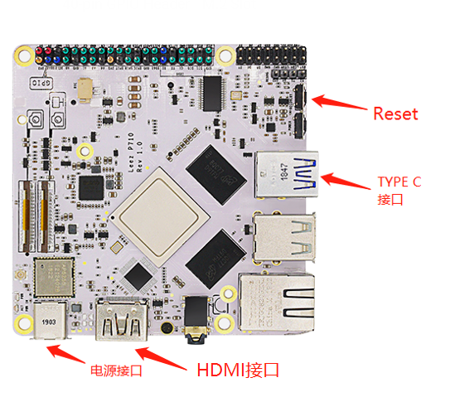

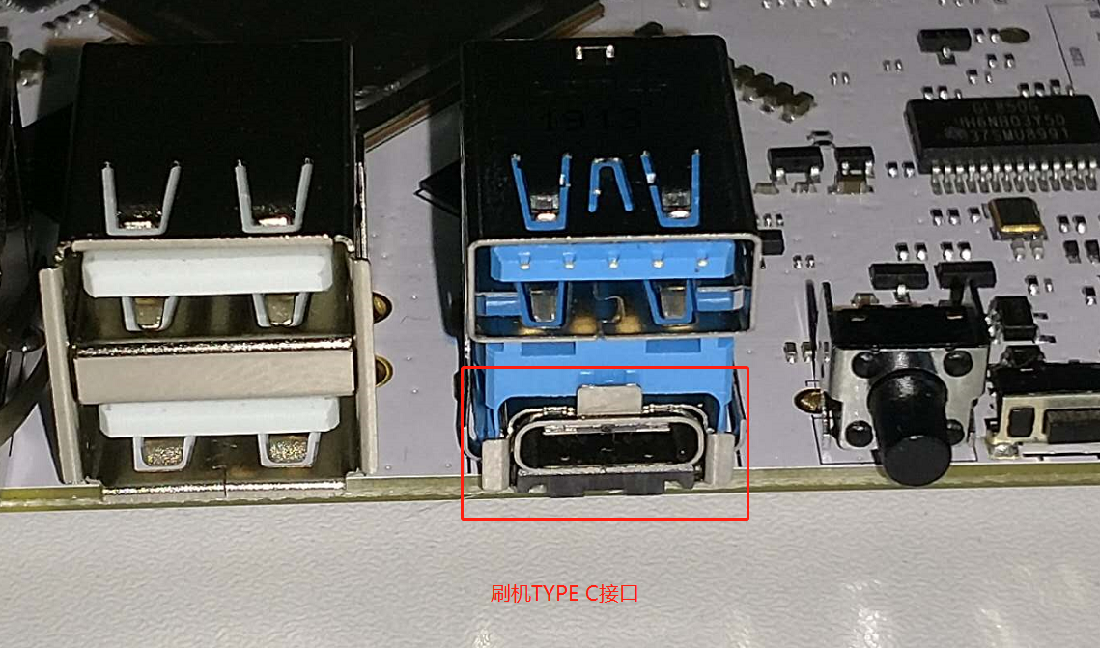

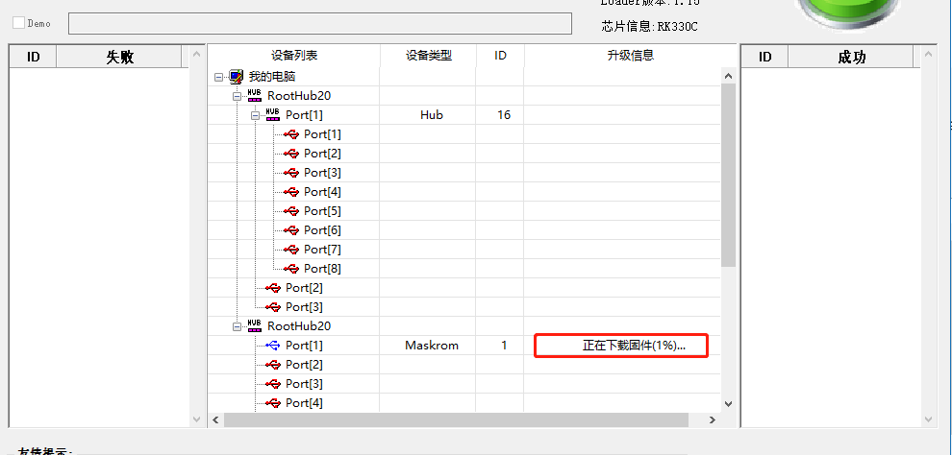

1. 刷机大概需要5分钟，系统即可成功刷入。
2. 系统刷入成功后，即可进入Leez系统进行使用，一般使用HDMI接口连接显示器端，接着接通电源后，等待开机启动，即可进入操作系统。